## Stručni kurs Razvoj bezbednog softvera

# Izveštaj

## Pronađene ranjivosti u projektu “RealBookStore”

## Luka Arambašić 169/2020 Matematički fakultet

# Uvod

Ovaj izveštaj se bavi ranjivostima u dole opisanoj veb aplikaciji.

## O veb aplikaciji

RealBookStore je veb aplikacija koja pruža mogućnosti pretrage, ocenjivanje i komentarisanja knjiga.

Aplikacija RealBookStore omogućava sledeće:

* Pregled i pretragu knjiga.
* Dodavanje nove knjige.
* Detaljan pregled knjige kao i komentarisanje i ocenjivanje knjige.
* Pregled korisnika aplikacije.
* Detaljan pregled podataka korisnika

## Kratak pregled rezltata testiranja

Na projektu je korišćen alat SonarQube za statičku analizu koda i pronalaženje ranjivosti.

Pronađeno je 20 ranjivosti.

19 ranjivosti su SQL injection od kojih je samo jedna lažna pozitivna.

1 ranjivost je CSRF

Alat je svim ranjivostima dodelio “High” nivo opasnosti.

# SQL Injection

## Napad: Ubacivanje novog korisnika u tabelu “persons” (SQL Injection) preko polja za komentar

Na stranici za unošenje komentara uneti sledeći kod u polje za komentar:

'); INSERT INTO persons (firstName, lastName, email) VALUES ('Nate', 'River', N@example.com'); --

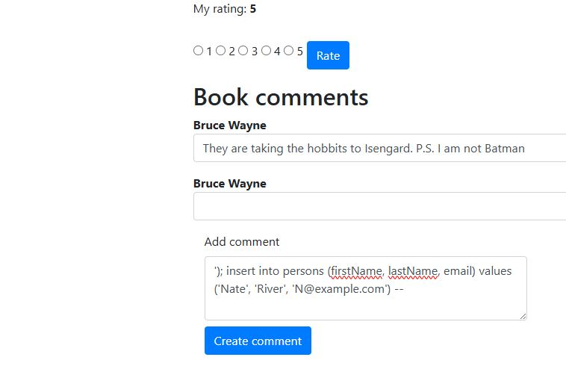

Kod unosi proizvoljnog korisnika u tabelu “persons”.

Nakon toga se na stranici “persons” može uočiti dodat novi korisnik:

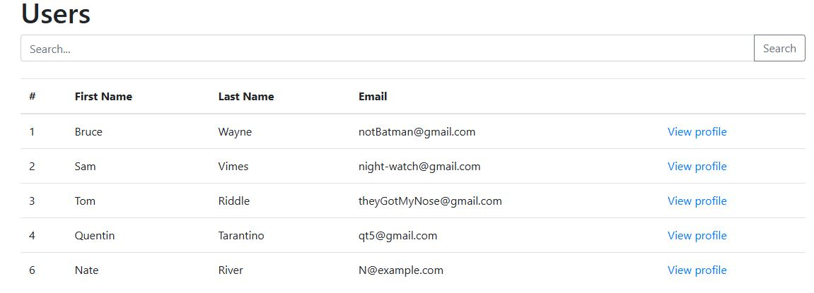

## Odbrana: korišćenje parametara umesto direktne konkatenacije

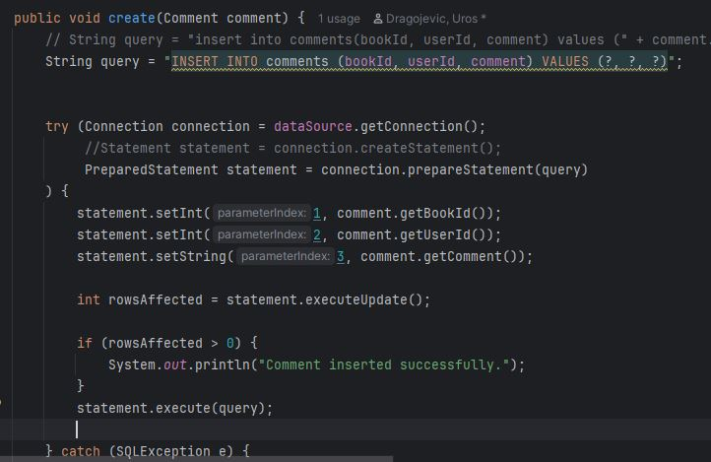

Nakon izmenjenog koda i ponovnog pokušaja napada možemo uočiti da ne dolazi do neželjenog ponašanja naše aplikacije, već komentar ostaje u formi u kojoj je unet

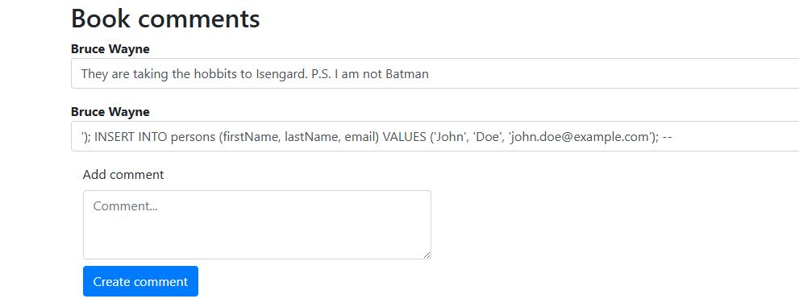

# SQL Injection + XSS (Cross-site scripting)

## Napad: Ubacivanje maliciozne skripte (XSS) u jedan od atributa novoubačenog korisnika koji se ubacuje preko SQL Injection-a kroz polje za pretragu osoba

U polje za pretragu se unosi sličan kod kao za prošli napad, sa dodatkom da ćemo umesto email adrese kao atribut novog korisnika dodati kod za skriptu koja će u konzoli razvojnog alata ispisati cookie ID:

'); INSERT INTO persons (firstName, lastName, email) VALUES ('Mihael', 'Keehl', '<img src="x" onerror="console.log('Stolen Cookie:', document.cookie)"/>'); --

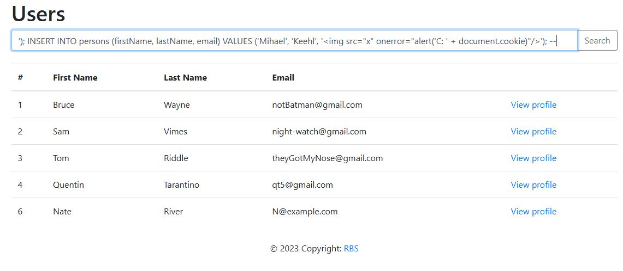

Pritiskom na dugme search bi trebalo da se korisnik ubaci u bazu i ponovo da se aktivira pretraga kako bi se aktivirala skripta. Ali nailazi se na problem. Ne dozvoljava se ubacivanje takvog koda u korisničko polje. To može biti iz raznih razloga jer posoje odbrane na više nivoa od XSS napada koje su veoma česta pojava. Greška koja izlazi u konzoli:

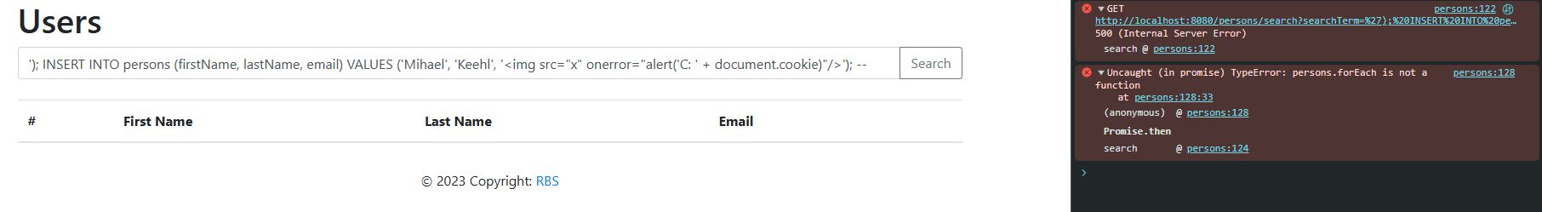

Ali ne treba odustajati! Primetimo da se ova interakcija može izvršiti u dva koraka s obzirom da imamo mogućnost da kliknemo na dugme “View profile” i da naknadno izmenimo vrednosti atributa za željenog korisnika. Korisnika ćemo uneti preko SQL Injection-a a naknadno ćemo u polje za email ubaciti našu skriptu:

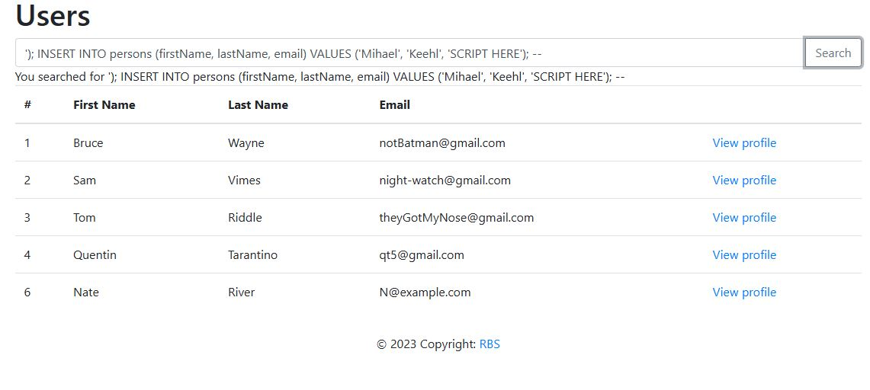

Korisnik je sada dodat.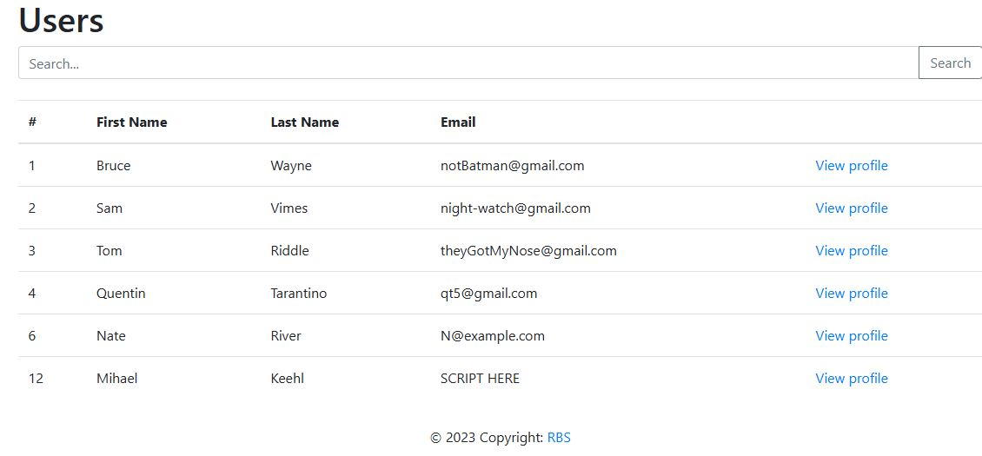

Prelazimo na očekivano menjanje podataka: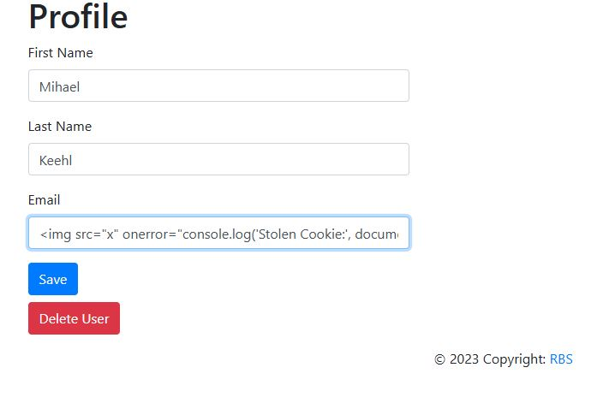

U skripti tražimo nepostojeću sliku “x” kako bismo isforsirali grešku.

Podaci su uspešno promenjeni.

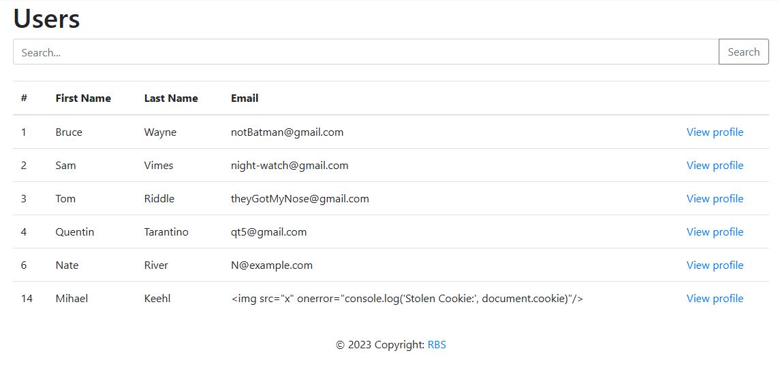Ostaje samo da aktivira skripta klikom na dugme “Search” i dobijamo Cookie ID.

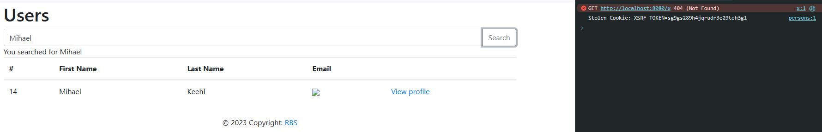

## Odbrana: Za SQL injection identično, otklanjamo direktnu konkatenaciju, a za XSS menjamo .innerHtml sa .textContent

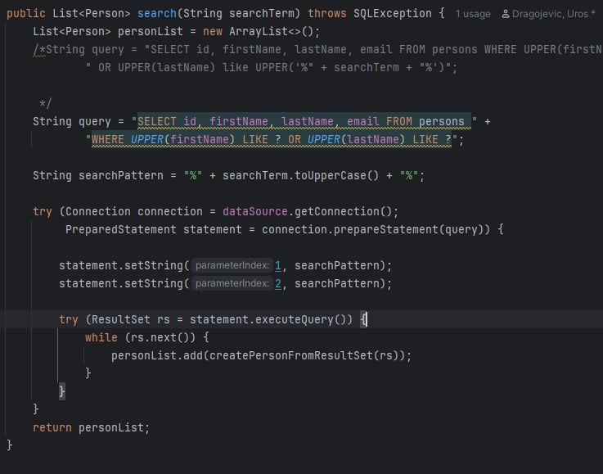

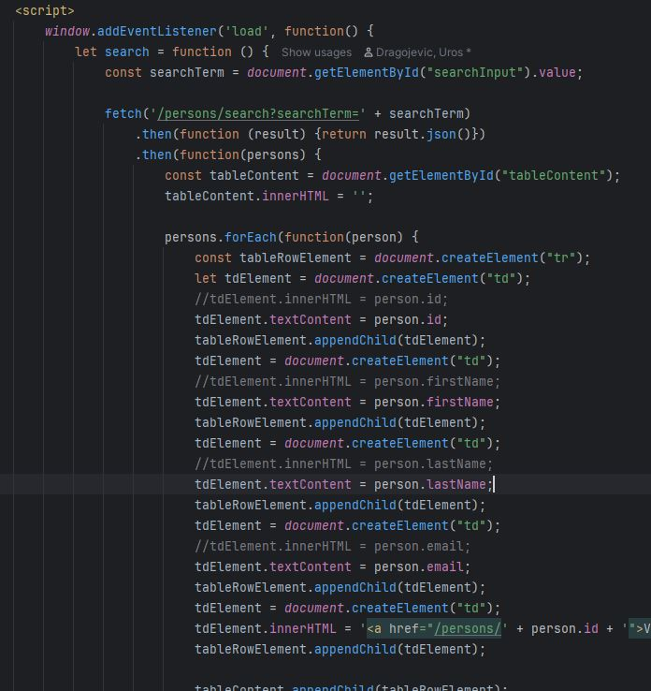

Nakon ovih promena, isprobavamo ponovo napad i može se uočiti da su ove ranjivosti otklonjene.

